震情通报

第四期
南阳市防震减灾中心 2024年5月8日

2024年4月份全球发生6.0级以上地震14次。
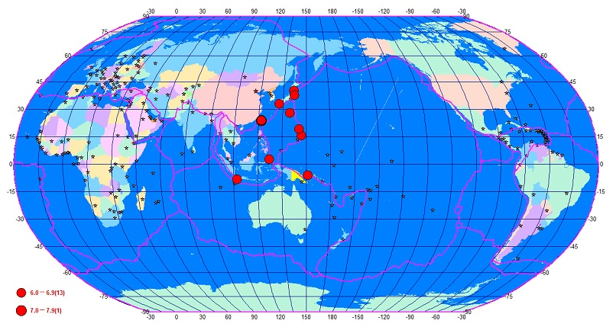

4月份全球6.0级以上地震震中分布图

日期 | 发震时刻 | 纬度 | 经度 | 震级 | 震中位置
4月02日 | 03:24:38 | 40.20 | 141.65 | 6.0 | 日本本州岛
4月02日 | 17:54:11 | 15.80 | 146.80 | 6.2 | 马里亚纳群岛地区
4月03日 | 07:58:08 | 23.81 | 121.74 | 7.3 | 台湾花莲县海域
4月03日 | 08:11:27 | 24.10 | 121.65 | 6.0 | 台湾花莲县海域
4月04日 | 11:16:28 | 37.70 | 142.10 | 6.2 | 日本本州东岸远海
4月05日 | 19:03:16 | 19.10 | 145.45 | 6.8 | 马里亚纳群岛
4月09日 | 17:48:03 | 2.70 | 127.10 | 6.5 | 印尼马鲁古海北部
4月15日 | 04:56:29 | -5.90 | 150.95 | 6.4 | 巴布亚新几内亚
4月17日 | 22:14:46 | 33.05 | 132.60 | 6.2 | 日本四国岛
4月23日 | 02:26:53 | 23.70 | 121.68 | 6.3 | 台湾花莲县海域
4月23日 | 02:32:50 | 23.81 | 121.53 | 6.2 | 台湾花莲县
4月23日 | 08:04:06 | 23.87 | 121.59 | 6.0 | 台湾花莲县
4月27日 | 16:35:34 | 27.85 | 139.50 | 6.5 | 日本小笠原群岛地区
4月28日 | 00:29:51 | -8.30 | 107.25 | 6.1 | 印尼爪哇岛以南海域
2024年4月份全国发生4.0级以上地震139次。
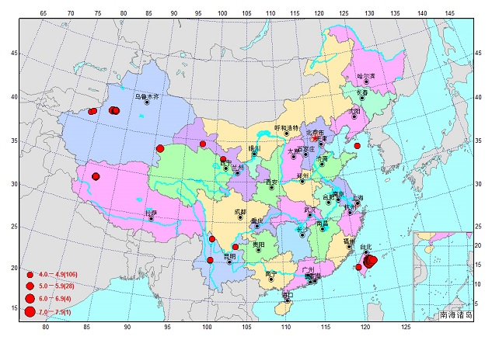

4月份全国4.0级以上地震震中分布图
日期 | 发震时刻 | 纬度 | 经度 | 震级 | 震中位置
4月03日 | 03:26:33 | 23.38 | 120.16 | 4.2 | 台湾嘉义县
4月03日 | 07:58:08 | 23.81 | 121.74 | 7.3 | 台湾花莲县海域
4月03日 | 08:11:27 | 24.10 | 121.65 | 6.0 | 台湾花莲县海域
4月03日 | 08:35:38 | 24.18 | 121.53 | 5.9 | 台湾花莲县
4月03日 | 08:43:55 | 23.94 | 121.57 | 5.2 | 台湾花莲县
4月03日 | 08:46:43 | 24.07 | 121.81 | 5.5 | 台湾花莲县海域
4月03日 | 08:50:46 | 23.80 | 121.63 | 4.9 | 台湾花莲县海域
4月03日 | 08:54:07 | 23.78 | 121.71 | 4.0 | 台湾花莲县海域
4月03日 | 09:07:15 | 23.99 | 121.74 | 4.2 | 台湾花莲县海域
4月03日 | 09:09:27 | 24.06 | 121.79 | 5.0 | 台湾花莲县海域
4月03日 | 09:17:42 | 23.98 | 121.76 | 4.1 | 台湾花莲县海域
4月03日 | 09:19:32 | 23.87 | 121.62 | 4.3 | 台湾花莲县海域
4月03日 | 09:39:35 | 23.80 | 121.89 | 5.6 | 台湾花莲县海域
4月03日 | 09:49:38 | 23.74 | 122.08 | 4.7 | 台湾花莲县海域
4月03日 | 09:53:58 | 23.87 | 121.57 | 4.6 | 台湾花莲县
4月03日 | 10:13:41 | 24.22 | 121.74 | 4.4 | 台湾花莲县海域
4月03日 | 10:14:38 | 24.14 | 121.76 | 5.6 | 台湾花莲县海域
4月03日 | 10:28:18 | 24.22 | 121.80 | 5.1 | 台湾花莲县海域
4月03日 | 10:38:30 | 23.90 | 121.63 | 4.2 | 台湾花莲县海域
4月03日 | 11:20:54 | 24.17 | 121.76 | 4.4 | 台湾花莲县海域
4月03日 | 11:35:22 | 24.21 | 121.79 | 4.3 | 台湾花莲县海域
4月03日 | 11:45:37 | 23.78 | 121.81 | 4.5 | 台湾花莲县海域
4月03日 | 11:57:18 | 23.82 | 121.61 | 4.5 | 台湾花莲县海域
4月03日 | 12:08:09 | 23.80 | 121.72 | 4.3 | 台湾花莲县海域
4月03日 | 12:34:43 | 24.02 | 121.81 | 4.3 | 台湾花莲县海域
4月03日 | 13:23:53 | 24.14 | 121.61 | 4.0 | 台湾花莲县
4月03日 | 13:28:04 | 24.14 | 121.72 | 4.3 | 台湾花莲县海域
4月03日 | 14:31:34 | 23.87 | 121.65 | 4.1 | 台湾花莲县海域
4月03日 | 14:33:58 | 24.17 | 121.92 | 4.4 | 台湾花莲县海域
4月03日 | 16:17:11 | 24.02 | 121.75 | 4.1 | 台湾花莲县海域
4月03日 | 16:56:30 | 24.05 | 121.63 | 4.1 | 台湾花莲县海域
4月03日 | 22:49:13 | 24.12 | 121.97 | 4.0 | 台湾花莲县海域
4月03日 | 23:39:09 | 24.15 | 121.77 | 4.4 | 台湾花莲县海域
4月03日 | 23:42:37 | 24.19 | 121.64 | 4.3 | 台湾花莲县
4月04日 | 02:29:46 | 23.79 | 121.91 | 4.8 | 台湾花莲县海域
4月04日 | 03:46:52 | 23.89 | 121.77 | 4.2 | 台湾花莲县海域
4月04日 | 05:56:11 | 24.19 | 121.83 | 4.2 | 台湾花莲县海域
4月04日 | 06:46:34 | 23.99 | 121.75 | 4.0 | 台湾花莲县海域
4月04日 | 08:39:35 | 38.39 | 90.93 | 5.5 | 青海海西州茫崖市
4月04日 | 09:29:09 | 23.83 | 121.49 | 4.0 | 台湾花莲县
4月04日 | 13:00:29 | 24.20 | 121.87 | 4.1 | 台湾花莲县海域
4月04日 | 22:30:05 | 24.21 | 121.90 | 4.6 | 台湾花莲县海域
4月05日 | 02:35:00 | 24.15 | 121.81 | 4.8 | 台湾花莲县海域
4月05日 | 12:50:49 | 24.08 | 121.87 | 4.8 | 台湾花莲县海域
4月05日 | 14:12:47 | 23.77 | 121.61 | 4.5 | 台湾花莲县海域
4月05日 | 17:04:55 | 24.00 | 121.80 | 4.0 | 台湾花莲县海域
4月06日 | 04:26:26 | 23.91 | 121.85 | 4.6 | 台湾花莲县海域
4月06日 | 09:37:51 | 23.70 | 121.98 | 4.4 | 台湾花莲县海域
4月06日 | 10:29:20 | 27.01 | 103.44 | 4.9 | 云南昭通市鲁甸县
4月06日 | 11:52:53 | 24.10 | 121.97 | 4.5 | 台湾花莲县海域
4月06日 | 18:47:11 | 23.91 | 121.79 | 4.8 | 台湾花莲县海域
4月06日 | 23:53:09 | 24.15 | 122.00 | 4.5 | 台湾花莲县海域
4月07日 | 05:15:09 | 23.98 | 121.80 | 4.1 | 台湾花莲县海域
4月07日 | 16:46:18 | 41.94 | 82.14 | 5.4 | 新疆阿克苏地区拜城县
4月07日 | 18:01:19 | 24.10 | 122.25 | 4.8 | 台湾花莲县海域
4月07日 | 19:03:09 | 41.89 | 82.17 | 4.2 | 新疆阿克苏地区拜城县
4月08日 | 04:47:59 | 41.93 | 82.07 | 5.1 | 新疆阿克苏地区拜城县
4月08日 | 06:49:28 | 24.24 | 121.96 | 4.0 | 台湾花莲县海域
4月08日 | 13:09:34 | 24.23 | 121.93 | 4.5 | 台湾花莲县海域
4月09日 | 02:02:35 | 23.92 | 121.83 | 4.6 | 台湾花莲县海域
4月09日 | 06:14:07 | 24.01 | 121.77 | 4.0 | 台湾花莲县海域
4月09日 | 17:22:45 | 39.55 | 97.77 | 4.3 | 甘肃张掖市肃南县
4月09日 | 22:07:01 | 27.88 | 100.05 | 4.7 | 云南迪庆州香格里拉市
4月10日 | 18:57:39 | 41.88 | 82.36 | 4.8 | 新疆阿克苏地区拜城县
4月10日 | 22:56:17 | 41.98 | 82.56 | 5.6 | 新疆阿克苏地区拜城县
4月11日 | 00:55:12 | 24.14 | 121.87 | 4.4 | 台湾花莲县海域
4月11日 | 02:53:50 | 41.99 | 82.54 | 4.5 | 新疆阿克苏地区拜城县
4月12日 | 16:13:41 | 41.12 | 78.60 | 4.8 | 新疆克孜勒苏州阿合奇县
4月13日 | 02:44:36 | 23.44 | 120.17 | 4.3 | 台湾嘉义县
4月13日 | 13:44:41 | 33.56 | 81.84 | 5.2 | 西藏阿里地区日土县
4月13日 | 20:38:46 | 23.60 | 121.66 | 4.2 | 台湾花莲县海域
4月13日 | 22:26:35 | 24.05 | 121.60 | 4.2 | 台湾花莲县
4月15日 | 02:16:24 | 37.78 | 101.24 | 4.5 | 青海海北州门源县
4月17日 | 02:59:49 | 24.10 | 121.83 | 4.2 | 台湾花莲县海域
4月17日 | 12:22:34 | 42.00 | 82.50 | 4.7 | 新疆阿克苏地区拜城县
4月17日 | 17:17:09 | 23.93 | 121.75 | 4.6 | 台湾花莲县海域
4月17日 | 20:21:57 | 33.50 | 81.75 | 4.1 | 西藏阿里地区日土县
4月19日 | 01:40:02 | 33.49 | 81.81 | 4.5 | 西藏阿里地区日土县
4月19日 | 05:54:10 | 25.22 | 99.96 | 4.2 | 云南大理州巍山县
4月20日 | 09:44:03 | 33.60 | 81.86 | 4.0 | 西藏阿里地区日土县
4月21日 | 10:40:56 | 23.49 | 121.60 | 5.0 | 台湾花莲县海域
4月22日 | 00:35:50 | 24.24 | 121.68 | 4.6 | 台湾花莲县
4月22日 | 17:08:40 | 23.72 | 121.59 | 5.3 | 台湾花莲县海域
4月22日 | 17:12:11 | 23.78 | 121.55 | 4.9 | 台湾花莲县
4月22日 | 17:15:56 | 23.64 | 121.41 | 4.6 | 台湾花莲县
4月22日 | 17:17:11 | 23.78 | 121.49 | 4.5 | 台湾花莲县
4月22日 | 17:52:55 | 23.78 | 121.61 | 4.7 | 台湾花莲县海域
4月22日 | 18:46:12 | 23.74 | 121.59 | 5.3 | 台湾花莲县海域
4月22日 | 18:49:07 | 23.70 | 121.57 | 4.9 | 台湾花莲县海域
4月22日 | 18:50:32 | 23.76 | 121.51 | 5.7 | 台湾花莲县
4月22日 | 19:10:14 | 23.71 | 121.55 | 4.3 | 台湾花莲县海域
4月22日 | 19:13:11 | 23.81 | 121.68 | 4.9 | 台湾花莲县海域
4月22日 | 19:22:07 | 23.78 | 121.59 | 4.4 | 台湾花莲县海域
4月22日 | 19:25:14 | 23.71 | 121.53 | 4.6 | 台湾花莲县
4月22日 | 19:25:59 | 23.75 | 121.45 | 4.8 | 台湾花莲县
4月22日 | 19:34:29 | 23.74 | 121.53 | 4.6 | 台湾花莲县
4月22日 | 19:44:00 | 23.77 | 121.60 | 4.5 | 台湾花莲县海域
4月22日 | 19:45:37 | 23.70 | 121.58 | 4.8 | 台湾花莲县海域
4月22日 | 21:00:43 | 23.72 | 121.58 | 4.4 | 台湾花莲县海域
4月22日 | 21:08:48 | 42.02 | 82.56 | 4.4 | 新疆阿克苏地区拜城县
4月22日 | 21:13:41 | 23.67 | 121.54 | 5.1 | 台湾花莲县
4月22日 | 21:42:57 | 23.83 | 121.65 | 4.2 | 台湾花莲县海域
4月22日 | 22:11:25 | 23.79 | 121.49 | 5.9 | 台湾花莲县
4月23日 | 00:33:05 | 23.84 | 121.69 | 4.0 | 台湾花莲县海域
4月23日 | 01:40:25 | 23.70 | 121.51 | 4.2 | 台湾花莲县
4月23日 | 02:26:53 | 23.70 | 121.68 | 6.3 | 台湾花莲县海域
4月23日 | 02:32:50 | 23.81 | 121.53 | 6.2 | 台湾花莲县
4月23日 | 03:19:54 | 23.88 | 121.57 | 4.8 | 台湾花莲县
4月23日 | 03:34:06 | 23.77 | 121.58 | 4.6 | 台湾花莲县海域
4月23日 | 04:03:08 | 23.80 | 121.61 | 4.8 | 台湾花莲县海域
4月23日 | 04:49:58 | 23.69 | 121.58 | 5.8 | 台湾花莲县海域
4月23日 | 04:52:58 | 23.81 | 121.48 | 4.8 | 台湾花莲县
4月23日 | 05:04:22 | 23.69 | 121.52 | 5.1 | 台湾花莲县
4月23日 | 05:11:01 | 23.75 | 121.52 | 4.2 | 台湾花莲县
4月23日 | 05:14:47 | 23.75 | 121.51 | 4.8 | 台湾花莲县
4月23日 | 05:19:37 | 23.76 | 121.58 | 5.2 | 台湾花莲县海域
4月23日 | 05:24:33 | 23.73 | 121.49 | 5.0 | 台湾花莲县
4月23日 | 05:31:40 | 23.81 | 121.60 | 5.3 | 台湾花莲县海域
4月23日 | 08:04:06 | 23.87 | 121.59 | 6.0 | 台湾花莲县
4月23日 | 09:45:46 | 23.80 | 121.58 | 5.0 | 台湾花莲县海域
4月23日 | 10:21:01 | 23.82 | 121.60 | 5.0 | 台湾花莲县海域
4月23日 | 10:23:53 | 23.90 | 121.55 | 4.4 | 台湾花莲县
4月23日 | 10:27:06 | 23.83 | 121.58 | 4.1 | 台湾花莲县
4月23日 | 13:08:08 | 23.76 | 121.56 | 4.0 | 台湾花莲县
4月23日 | 20:40:51 | 23.76 | 121.63 | 4.2 | 台湾花莲县海域
4月24日 | 00:02:21 | 24.08 | 121.74 | 4.4 | 台湾花莲县海域
4月24日 | 13:01:19 | 24.28 | 122.04 | 4.1 | 台湾花莲县海域
4月24日 | 13:05:16 | 25.24 | 99.96 | 4.3 | 云南大理州巍山县
4月24日 | 15:30:52 | 23.81 | 121.61 | 4.4 | 台湾花莲县海域
4月25日 | 02:11:55 | 23.95 | 122.31 | 5.0 | 台湾花莲县海域
4月25日 | 08:19:14 | 23.70 | 121.58 | 4.0 | 台湾花莲县海域
4月25日 | 09:23:20 | 23.82 | 121.62 | 4.1 | 台湾花莲县海域
4月26日 | 20:28:13 | 23.80 | 121.56 | 4.6 | 台湾花莲县
4月27日 | 02:21:23 | 24.08 | 121.77 | 5.6 | 台湾花莲县海域
4月27日 | 02:49:28 | 24.21 | 121.77 | 5.3 | 台湾花莲县海域
4月27日 | 03:13:27 | 24.18 | 121.73 | 4.0 | 台湾花莲县海域
4月28日 | 11:43:50 | 38.27 | 122.96 | 4.4 | 黄海海域
4月28日 | 19:31:09 | 41.33 | 78.98 | 4.4 | 新疆阿克苏地区乌什县
4月29日 | 01:40:20 | 24.14 | 121.77 | 4.0 | 台湾花莲县海域
2024年4月份河南省没有发生M3.0级以上地震。
2024年4月份南阳市没有发生M1.0级以上地震。

